Kontrolna naloga Datum: Ime in priimek:

Ocenjevalni pragovi: 100% do 90% = odl (5), 89% do 75% = pdb (4), 74% do 60% =db (3)
59% do 40% = zd (2), do 40% = nzd (1)

Točke: / Ocena: Podpis staršev: ______________

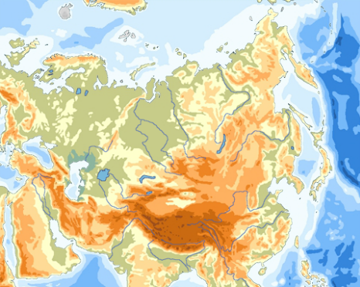
Zemljevid prikazuje
večji del Evrazije

1. Na zemljevid vriši
potek meje med
Evropo in Azijo. /1

2. Opiši potek meje
med Evropo in
Azijo: _________

______________

______________

______________

_____________ /1

3. Kako leži območje Evrazije, ki je prikazano na zemljevidu, glede na ekvator? /1
___________________________________________________________________________

4. Na zemljevid, na ustrezno mesto, vpiši imena: mladonagubanih gorovij Južne Evrope;
Padska nižina;
Sicilija, Sardinija, Kreta
Gibraltarska vrata
Peloponez
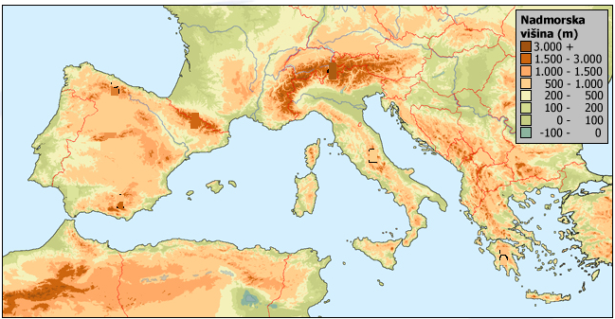

Oglej si zemljevid pri 4. nalogi in odgovori na vprašanje.
5. Opiši značilnosti površja Južne Evrope. ________________________________________
_________________________________________________________________________
_______________________________________________________________________ /1

6. Naštej štiri dejavnike, ki vplivajo na vedno večjo onesnaženost Sredozemskega morja. /1
______________________ , __________________ , ______________ , _______________
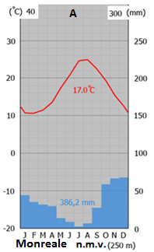
Oglej si klimograma in odgovori na vprašanja.
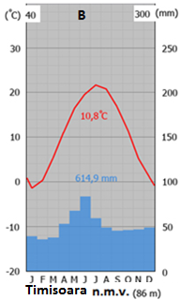

7. Kateri kraj ima višje povprečne letne temperature? _____________________________ /1
8. V katerem kraju pade v topli polovici leta več padavin? __________________________ /1
9. Obkroži klimogram, ki predstavlja sredozemsko podnebje. 10. Opiši značilnosti in razširjenost sredozemskega podnebja v Južni Evropi.
Značilnosti sredozemskega podnebja:_________________________________________/1
_________________________________________________________________________
Razširjenost sredozemskega podnebja v Južni Evropi: _____________________________
_______________________________________________________________________ /1
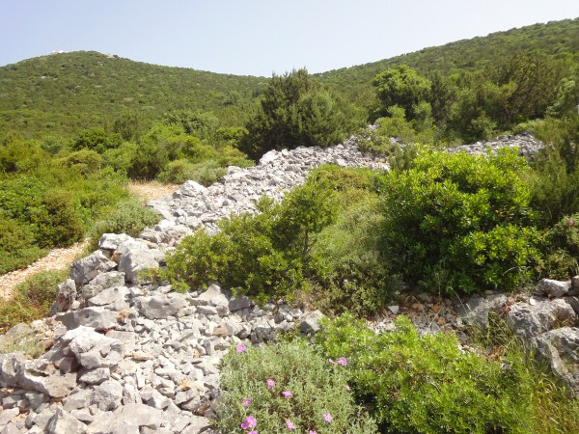
Oglej si fotografijo in odgovori na
vprašanja.

+ 11. Sredozemsko rastje je prilagojeno
podnebju. Naštej tri oblike /1
prilagoditve:

a: __________________________
b: __________________________
c: __________________________
12. Kako imenujemo rastlinsko združbo
na fotografiji? /1
____________________________

13. Najznačilnejša sredozemska kulturna rastlina je _______________ . /1
Preberi besedilo in odgovori na vprašanja.

29. 5. 2012 je v pokrajini Emilie Romagna umrlo najmanj 16 ljudi, več sto je bilo ranjenih. Več delavcev so pod seboj pokopale porušene proizvodne dvorane.Pri reševanju je sodelovalo več kot 4000 reševalcev, ki so s psi med ruševinami iskali morebitne preživele. Časopis Corriere della sera poroča, da na prizadetem področju primankuje pitne vode, motena je oskrba z električno energijo. Zaradi nevarnosti je zapret odsek avtoceste med L'Aquilo in Rimom.

14. Kater naravni pojav opisuje prispevek? ____________________________________ /1
15. Kaj je najpogostejši vzrok tega pojava? ___________________________________ /1
16. Na katero državo se poročilo o dogodku nanaša? _____________________________ /1

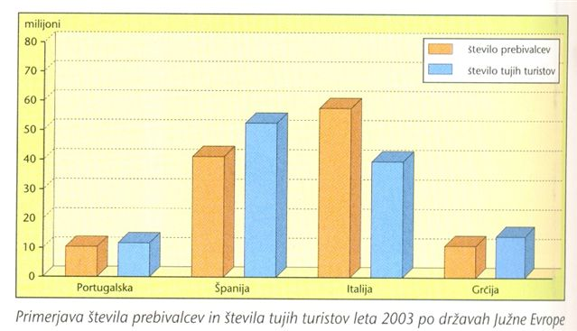
Oglej si grafikon, preberi besedilo in odgovori na vprašanja.

Danes je poljedelstvo v sušnejših območjih Južne Evrope tesno povezano z namakanjem. Delež namakalnih površin se je najbolj povečal v Italiji in Španiji.
17. Utemelji, zakaj se je prav v teh dveh državah Južne Evrope delež namakalnih površin bolj
povečal kakor v drugih državah.
Utemeljitev 1: __________________________________________________________ /1
Utemeljitev 2: __________________________________________________________ /1

Oglej si zemljevid in odgovori na vprašanje.

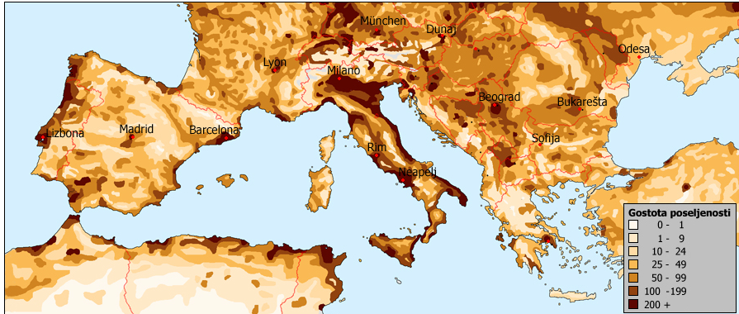
18. Zapiši dve
skupni
značilnosti
gostote
poselitve
držav Južne
Evrope.

Značilnost 1: _________________________ Značilnost 2: __________________________
__________________________________ /1 ____________________________________ /1
Oglej si zemljevid in odgovori na vprašanje.
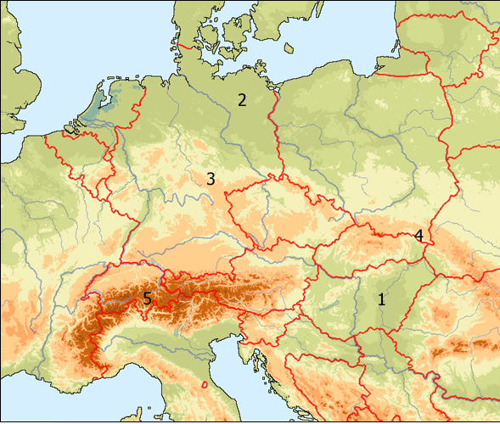
18. Ob številki na /5
zemljevidu pripiši ime
naravnozemljepisne
enote Srednje Evrope.

19. Glavna značilnost
Srednje Evrope je
prehodnost. Pojasni
na primeru, kako se
kaže prehodnost v
naravnogeografskem in
družbenogeografskem
smislu.
Prehodnost v
naravnogeografskem
smislu: _______________
_____________________
_____________________
____________________/1

Prehodnost v družbenogeografskem smislu: _______________________________________
________________________________________________________________________ /1

20. Primerjaj naravne pogoje za razvoj kmetijstva in kmetijsko usmerjenost Alpskem svetu in
v Panonski nižini.
Naravni pogoji: ___________________________________________________________
________________________________________________________________________
_______________________________________________________________________ /1
Kmetijska usmerjenost: ____________________________________________________
_______________________________________________________________________ /1

Preberi besedilo, oglej si skico in odgovori na vprašanja.

Alpe bi bile danes višje, če jih ne bi istočasno z dviganjem preoblikovale zunanje, naravne
sile.
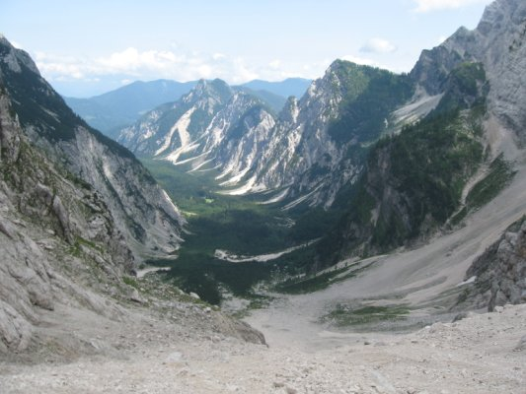
21. Katera reliefna oblika, značilna
za alpski svet, je prikazana na
fotografiji?

_______________________ /1

Obkroži tri pravilna odgovora.

22. Katere trditve veljajo za Sredogorja s kotlinami? /3

a) Ležijo severno in vzhodno od Panonske kotline.
b) So starega nastanka.
c) Najvišji vrhovi segajo do 2600 m nadmorske višine.
d) Prevladujoča reliefna oblika so grudasta hribovja, planote in vmesne doline, kotline
e) Prevladujejo travniki in mešani gozdovi.
f) So bogata z rudnimi bogastvi.

Preberi besedilo in odgovori na vprašanje.

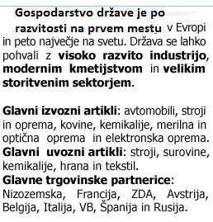
23. Na katero državo se nanaša pričujoči
odlomek?
____________________ /1

Oglej si zemljevid in odgovori na vprašanje.
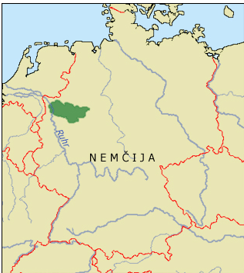

24. Katero industrijsko območje je prikazano
na zemljevidu?
________________________________ /1

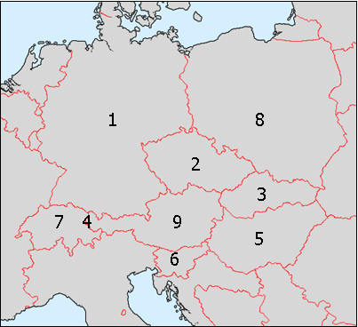

25. Ob številki pripiši ime države. /4

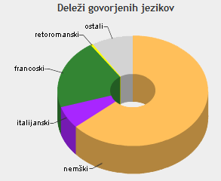

26. Grafikon prikazuje jezikovno sestavo: /1
a) Švice b) Nemčije c) Francije

